2005年7月高等教育自学考试福建省统一命题考试
机械设计基础试卷
（课程代码2185）
一、判断题(本大题共10小题，每小题1分，共10分)
1．在机构中采用虚约束的目的是为了改善机构的运动状况和受力情况。()[最新年份咨询qq593777558]
2．在内啮合槽轮机构中，主动拨盘与从动槽轮的转向相反。()
3．若凸轮机构中的从动件采用等速运动规律，该凸轮机构将受到柔性冲击。()
4．细牙螺纹联接宜用于承受冲击振动载荷的场合。()
5．带传动中，小带轮直径越大，弯曲应力越大。()
6．在链传动中为减小多边形效应，在满足传递载荷的情况下，应尽量取较大的节距。
()
7．渐开线标准直齿圆柱齿轮传动的理论啮合线就是实际啮合线。()
8．蜗杆头数愈多，传动效率愈高。()
9．为了减小轴上应力集中，轴上阶梯数应尽量减少。()
10．设Wd和Wr，分别为机械某一时间间隔内驱动力和阻力所作的功，则该时间间隔内的盈亏功W为Wd+Wr。()
二、填空题(本大题共10小题,每空1分,共10分)
请在每小题的空格中填上正确答案。错填、不填均无分。[[微信公众号：ikaoti]
11．在铰链四杆机构中，若最短杆与最长杆长度之和小于或等于其它两杆长度之和，且最短
轩为连架杆，则该机构中只有一个 。
12．在双曲柄机构中，若对面两杆长度相等，则称这种机构为 。
13．在偏置曲柄滑块机构中，若以曲柄为主动件时；最小传动角可能出现在曲柄与滑块导路
相 的位置。
14．带传动的失效形式主要有打滑和 。
15．设计斜齿圆柱齿轮时，齿形系数YF应按 由表查出。
16．斜齿圆柱齿轮的基本参数有端面和法面之分，其中 的参数为标准值。
17．自由度为l的周转轮系称为 。
18．轴与轮毂采用平键联接时，其主要失效形式是 。
19．弹簧的外径D与弹簧丝 的比值，称为旋绕比C。
20．获得 的回转件一定满足静平衡的条件。
三、单项选择题(本大题共20小题，每小题2分，共40分)
在每小题列出的四个备选项中有一个是符合题目要求的。请将其代码填写在题后的括
21．机械的动力来源于
A.工作机
B.传动部件
C.原动机
D.控制部分
22．两个构件组成只能绕同一轴线作相对转动的运动副称为
A.高副
B.回转副
C.移动副
D.螺旋副
23．要将主动件的连续转动变成从动件的往复摆动，应选用
A.曲柄滑块机构
B.曲柄摇杆机构
C.双曲柄机构
D.双摇杆机构
24．双向式运动的棘轮机构，棘轮的齿形是
A.矩形
B.圆弧形
C.锯齿形[本科目答案页面导航：http://zk.ikaoti.cn/zikao.htm]
D.双曲线形
25．渐开线的形状取决予
A.基圆的大小
B.分度圆的大小
C.发生线的形状
D.发生线的长度
26．我国规定，标准齿轮分度圆上的压力角为
A.15°
B.20°
C.30°
D.0°
27．普通螺纹和管螺纹的截面牙形为
A.三角形
B.锯齿形
C.梯形
D.矩形
28．被联接零件，其中一个比较厚，另一个比较簿，且经常装拆，一般选用
A.螺栓联接
B.双头螺柱联接
C.螺钉联接[[微信公众号：ikaoti]
D.紧定螺钉联接
29．选定普通平键截面尺寸(b×h)的依据是
A.载荷特性-
8．键的材料
C.轴的直径
D.被联接零件的材料
30．键与轴做成一体的称为
A.普通平键
B.导向平键
C.花键
D.半圆键
31．开式齿轮传动的主要失效形式是
A.轮齿塑变
B.齿面点蚀
C.齿面磨损
D.磨损胶合
32．蜗杆传动的中间平面是指
A.过蜗轮轴线并与蜗杆轴线垂直的平面
B.过蜗杆轴线并与蜗轮轴线垂直的平面
C.过蜗杆轴线的任一平面
D.过蜗轮轴线的任一平面[[微信公众号：ikaoti]
33．为提高带传动的承载能力，下列较合适的措施是
A.增大传动比
B.增大张紧力
C.减少带长
D.减少主动轮的直经
34．当套筒滚子链的链节数为奇数时，接头处必须采用
A.开口销
B.弹簧卡片
C.过渡链节
D.一般链节
35．自行车的前轴，届于
A.转轴
B.心轴
C.传动轴
D.曲轴
36．制造形状复杂的曲轴，一般选用的材料是
A.合金钢
B.碳钢
C.灰铸铁
D.球墨铸铁
37．当轴的某一段需车制螺纹时，应开设[[微信公众号：ikaoti]
A.越程槽
B.退刀糟
C.键槽
D.销孔
38．只能承受纯径向载荷的轴承称为
A.调心球轴承
B.圆锥滚子轴承
C.深沟球轴承
D.外圈无挡边的圆柱滚子轴承
39．下列材料中，不能作为滑动轴承轴瓦或轴承衬的材料
A.灰铸铁
B.铸锡青铜
C.轴承钢[本科目答案页面导航：http://zk.ikaoti.cn/zikao.htm]
D.铸铝青铜
40．下列联轴器中，能补偿两轴的相对位移并可缓冲、吸振的是
A.凸缘联轴器
B.齿式联轴器
C.万向联轴器
D.弹性柱销联轴器
四、分析题(本大题共2小题，每小题4分，本大题共8分)
41．在一对斜齿圆柱齿轮传动中，已知1轮主动，其圆周力Ft1、轴向力Fa1指向如图所示。试判别l轮的螺旋线方向，并将1、2轮螺旋线方向、轮l的转向和圆周力Ft2方向标在图中。
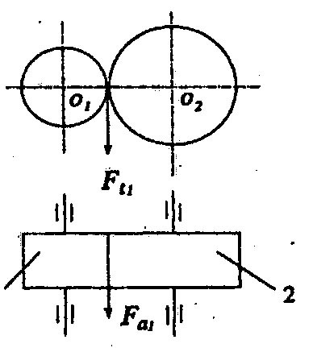
42．图示单个铰制孔螺栓联接，已知该联接承受横向载荷为R，光杆部分直径为d0。写出螺栓剪应力的表达式，并表时式中各符号的意义。
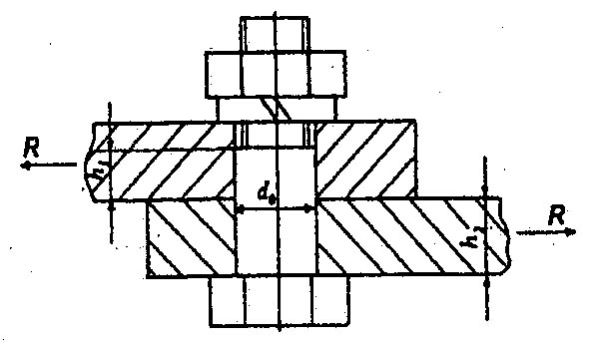
五、计算题（本大题共4小题，每小题5分，共20分)
43．计算图示机构的自由度，若含有复合铰链、局部自由度，虚约束必须明确指出。
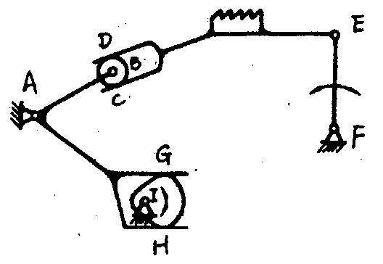
44．一对渐开线直齿标准圆柱齿轮，中心距a=160mm，传动比i12=3，模数m=4mm，求两齿轮的齿数Z1、Z2，小齿轮的分度圆直径d1。
45．图示混合轮系，已知n1=3540r／min，各轮的齿数为Z1=30、Z2=60，Z3=23、Z4=46、
Z4’=69、Z5=31、Z6=138，求nH=?
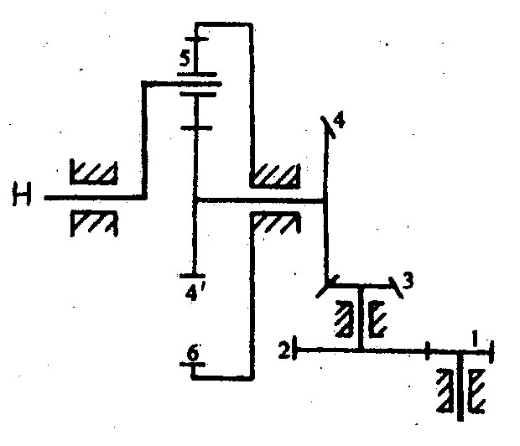
46．如下图．齿轮轴采用一对70208AC的轴承支承。已知外加轴向力FA=1000N(指向轴承
2)、径向力Fr1=1470N，Fr2=2650N。计算两轴承的当量动载荷。(该轴承e=0．68，
X=0．4l，Y=0．87，Fs=eF)
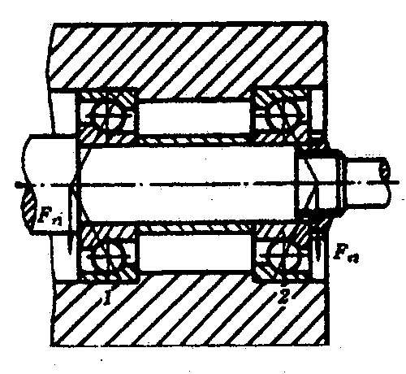
六、图解题(本大题共6分)
47．下图为一偏置直动从动件盘形凸轮机构(凸轮为一以C点为中心的圆盘)，当轮廓上的
D点与尖顶接触时，通过作图(应保留作图线)：(本小题6分)
(1)标出其压力角的大小
(2)从动件的位移是多少?
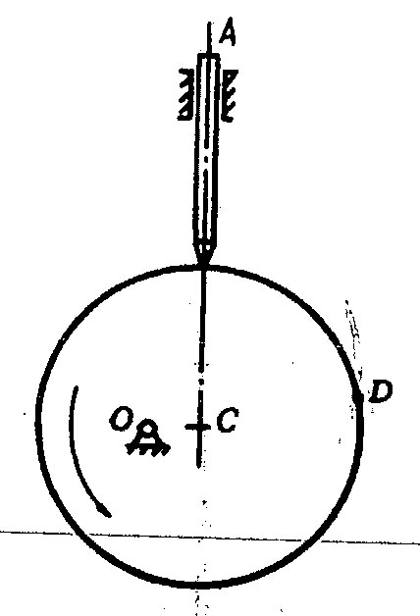[最新年份咨询qq593777558]
七、结构题f本大题共6分)
48．下图所示为斜齿轮、轴、轴承组合结构图，外伸端为一半联轴器。(试按例①所示，指出图中的其它结构错误和不合理之处(不少于6处)。(注：润滑方式、倒角和圆角忽略不计。)
例：①——缺少调整垫片
